Entregable 4.- Semana del 5 de octubre al 11 de octubre

- Resuelve los siguientes sistemas de ecuaciones
  - 2x = 5 en Z₇
3x = 1 en Z₅
x = 3 en Z₈
  - 2x = 1 en Z₆
x = 4 en Z₁₁
3x = 2 en Z₁₀
  - 4x = 2 en Z₅
3x = 2 en Z₇
x = 4 en Z₆

- Resuelve cuando se puede las siguientes ecuaciones diofánticas (dando todas las posibles soluciones
  - 4x + 7y = 12
  - 6x + 11y = 3
  - 10x + 35y = 15
  - 4x + 10y = 11

- En un país se usan monedas de 3 y de 5. Dos personas se reúnen pàra saldar una deuda ¿cómo puede darle la primera persona a la segunda una cantidad de exactamente 13 (se permite dar monedas y que la otra persona devuelva lo que sobra)?

- Consideremos el grafo asociado a la siguiente matriz de adyacencia

  - ¿Es un grafo Euleriano? Si sí, da el circuito euleriano.
  - ¿Tiene un camino abierto euleriano? Si sí, da el camino abierto euleriano.

- Dado el grafo
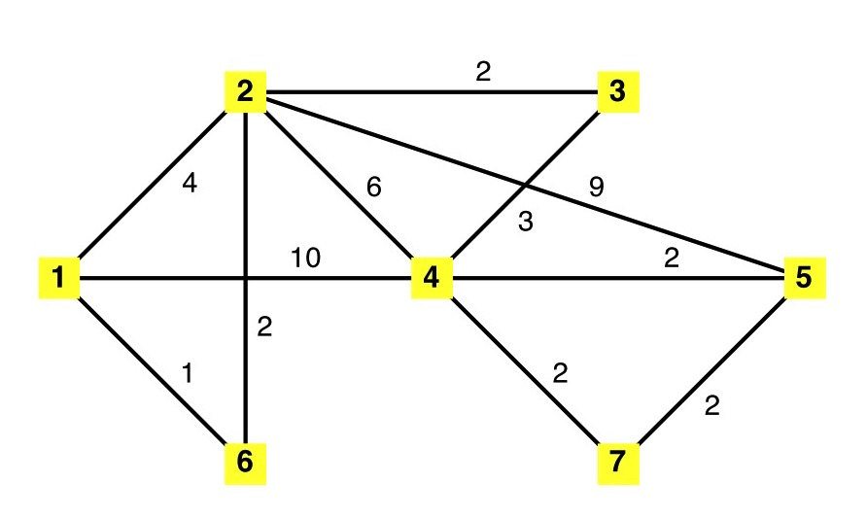

  - Determina un árbol generador de peso mínimo usando el algoritmo de Kruskal.
  - Determina un árbol generador de peso mínimo usando el algoritmo de Prim.

Ejercicio | Respuesta
1
2
3
4
5

Fecha máxima de entrega: Domingo 11 de octubre por tutoría de Sakai. Grupos 2 y 4: parte de grafos se entrega en papel en el laboratorio

